**ANALISA KINERJA RUAS JALAN PADA JALAN PARAMESWARA KOTA PALEMBANG**

**Ade Setiawan1 ,Ishak Yunus2, Mudiono Kasmuri3**

**Mahasiswa Universitas Bina Darma1, Dosen Universitas Bina Darma2,3**

**Jalan Jendral Ahmad Yani No. 03 Palembang**

**Pos-El :Adebabboy22@gmail.com1,Ishak_Yunus@yahoo.com2,**

**mudionokasmuri@binadrama.ac.id3**

***Abstract :*** *In a road segment, usually the level of service of a road is highly observed because there are many problems with performance analysis segmen, one of which is the volume of the vehicle that exceeds the capacity. For the city palembang parameswara road segment inclauding this road as a liaison and also where this road is dominated by shopping center and shop house therefore in increasing need in transfortation services is often the case Performance analysis of the palembang city parameswara road segment is carried out by primary data colletion and secondary data where the primary data is taken directly with the field survey then secondary data is obtained from the Bina marga Palembang City and BPS Palembang city for data traffic volume carried out for one week and for 12 hours on 16 april to 22 april 2018 from 6:00 a.m. to 6:00 p.m. , where the performance analiysis of this road refers to the 2014 indonesia road capacity guildelines (PKJI) The result of the analysis obtained the value of the cappacity from one week observation of the largest value is 0,78 on Monday at 4:00 a.m. to 5:00 p.m. at rush hour from the DJ value analysis already has a sevice level that has exceeded the capacity then in 2023 the value of saturation was 2,2 skr/hour with the service level F of the current being held up and a long vehicle queue occured and very high traffic density*

***Keywords* : Parameswara roads, road performance and traffic volume**

***Abstrak :*** Dalam suatu ruas jalan biasanya tingkat pelayanan suatu jalan yang sangat diamati karena banyak terdapat masalah kinerja Ruas Jalan salah satunya volume kendaraan yang melebihi batas suatu kapasitas. Untuk Ruas Jalan Parameswara Kota Palembang termasuk ruas jalan ini sebagai penghubung dan juga dimana ruas jalan ini didominasi oleh pusat pertokoan dan ruko-ruko oleh karena itu semakin meningkatnya kebutuhan dalam pelayanan maka sering terjadinya kemacetan Analisa Kinerja Ruas Jalan Parameswara kota Palembang dilakukan dengan pengambilan data primer dan juga data sekunder dimana data primer diambil secara langsung dengan survey lapangan lalu data sekunder yaitu dengan diperoleh dari PU Bina Marga Kota Palembang dan juga Badan Pusat Statistik Kota Palembang. Untuk data volume lalu lintas dilakukan selama satu minggu dan selama 12 jam pada tanggal 16 april sampai 22 april 2018 pada pukul 06.00 sampai 18.00 WIB dimana analisa kinerja ruas jalan ini mengacu pada pedoman kapasitas jalan indonesia (PKJI) 2014 Hasil analisa yang diperoleh, nilai kapasitas sebesar 2784 Skr/jam dan dari satu minggu pengamatan nilai terbesar Derajat Kejenuhan yaitu 0,78 pada hari Selasa pukul 16.00 – 17.00 pada jam sibuk dari analisa nilai DJ sudah memiliki tingkat pelayanan yang sudah melebihi kapasitas lalu pada tahun 2023 didapatkan untuk nilai Derajat Kejenuhan Sebesar 2.2 Skr/jam dengan tingkat pelayanan F Arus tertahan dan terjadi antrian kendaraan yang panjang dan kepadatan lalu lintas yang sangat tinggi.

**Kata kunci : Ruas Jalan Parameswara, Kinerja Jalan, dan Volume lalu lintas**

1. **PENDAHULUAN**

Kota Palembang adalah ibu kota provinsi Sumatera Selatan. Palembang adalah kota terbesar kedua di Sumatera setelah Medan. Kota Palembang memiliki luas wilayah 358,55 km² yang dihuni 1,8 juta orang dengan kepadatan penduduk 4.800 per km². Diprediksikan pada tahun 2030 mendatang kota ini akan dihuni 2,5 Juta orang. Khusus dikota Palembang, sebagai salah satu kota yang mengalami keragaman kehidupan sosial, budaya dan ekonomi mengalami suatu perkembangan yang cukup pesat. Pertumbuhan permintaan perjalanan ini harus diimbangi dengan kecukupan dan ketersediaan prasarana dan sarana transportasi yang disertai dengan pengaturan transportasi yang baik agar tidak terjadi permasalahan transportasi yaitu kemacetan. Adapun pengelolahan lalu lintas dengan mengatur lalu lintas sedemikian rupa dan memperbaiki jalan agar system tranportasi dapat berpungsi secara optimal sesuai dengan kebutuhan dan juga mengatur pergerakan lalu lintas agar tercapai efesiensi, keamanan, kenyamanan bagi pengguna jalan persimpangan dalam jaringan jalan membutuhkan perhatian yang lebih spesifik, karena masalah lalu lintas paling banyak di persimpangan. Tentunya sasaran adalah bagaimana menghasilkan kualitas kerja yang lebih baik bagi arus lalu lintas untuk melewati.

Permasalahan yang sering terjadi karena sering terjadi kemacetan di Ruas jalan parameswara palembang adalah kemacetan kendaraan lalu lintas menjadi tersendat pada saat jam sibuk oleh sebab itu perlu kajian:

1. Bagaimana Prilaku atau potensi kemacetan pada ruas jalan Parameswara palembang sesuai standar pedoman kapasitas jalan indonesia (PKJI) 2014 ?
2. Bagaimana kinerja ruas jalan parameswara kota palembang dan pada lima tahun kedepan berdasarkan pedoman kapasitas jalan Indonesia (PKJI) 2014 ?

Maksud dari Penelitian ini adalah

1. Menganalisa lalu lintas harian rata-rata (LHR) di ruas jalan parameswara dan mengetahui kinerja ruas jalan parameswara pada 5 tahun mendatang sesuai dengan Pedoman Kapasitas Jalan Indonesia (PKJI) 2014
2. Hasil dari penelitian ini diharapkan dapat menjadi usulan serta pertimbangan bagi pihak terkait guna mengetahui dan meningkatkan kinerja ruas jalan Parameswara .

Sedangkan tujuan dari penelitian ini adalah :

1. Menganalisa kinerja ruas jalan parameswara kota palembang sesuai dengan Pedoman kapasitas jalan indonesia (PKJI) 2014?
2. Menganalisis kinerja ruas jalan parameswara kota palembang 5 tahun mendatang sesuai pedoman kapasitas jalan indonesia (PKJI) 2014

**2. METODELOGI PENELITIAN**

Penelitian ini dilakukan pada Jalan Parameswara Kota Palembang. Ruas JalanParameswara Palembang ini termasuk lokasi dipilih karena pada Ruas jalan ini mengalami penumpukkan kendaraan pada waktu-waktu tertentu

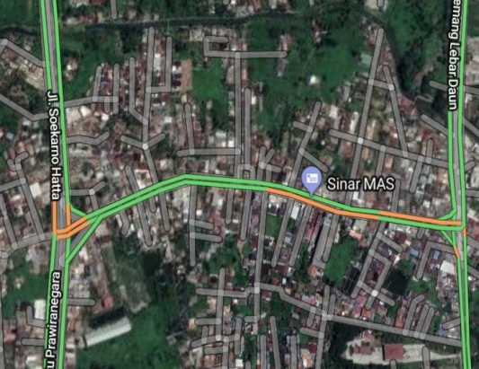

**Gambar 1 Denah Lokasi Penelitian Ruas Jalan Parameswara, Palembang**

(Sumber : Google Maps, 2018)

**Pengumpulan data**

Data yang diperlukan dalam analisis adalah data primer dan data sekunder. Data primer merupakan data-data yang diperoleh langsung dari survey lapangan guna mencapai tujuan penelitian.

**Data primer**

Data primer adalah data yang diperoleh secara langsung dengan peneliti

**Data Sekunder**

Data ini diperoleh melalui instansi-instansi yang terkait dan data yang diperlukan yaitu :

1. Data jumlah penduduk (BPS Sumatera Selatan)
2. Data Routine traffic counting (RTC) 2015 PU Bina Marga Sumatera Selatan

**Diagram alir penelitian**

Diagram alir penelitian dilakukan pada ruas jalan parameswara kota palembang yang diamati selama satu minggu pada pengambilan data primer yaitu survey lapangan dan pengambilan data sekunder ke instansi-instansi yang terkait



**Gambar 2. Diagram Alir Penelitian**

**3. HASIL DAN PEMBAHASAN**

Berdasarkan hasil pengamatan pada ruas jalan parameswara palembang kondisi lingkungan dan geometrik Jalan dilakukan dengan pengamatan serta melakukan pengukuran pada ruas jalan parameswara berdasarkan tipe jalannya ruas jalan ini termasuk jenis jalan dua lajur dua arah tak terbagi (2/2 TT). Nilai Geometrik dan data lingkungan Ruas jalan pada penelitian ini dapat dilihat pada Gambar 3 dan tabel 1 dibawah ini.



**Gambar 3. Lokasi Penelitian**

**Tabel 1. Hasil Pengukuran Geometrik**



**Hasil Data LHR Ruas Jalan Parameswara**

Volume lalu lintas merupakan elemen yang sangat penting setiap kita membicarakan masalah pelayanan suatu ruas jalan.

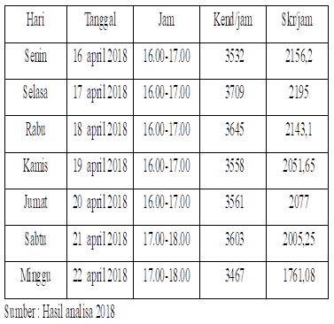**Tabel 2. Volume Kendaraan Jam Puncak Setiap hari Selama Satu Minggu**

**Data Arus Lalu Lintas**

Analisa kinerja ruas jalan dilakukan untuk mengetahui kondisi tingkat kinerja pelayanan suatu ruas jalan yang ditinjau sesuai dengan Pedoman Kapasitas jalan Indonesia (PKJI 2014)

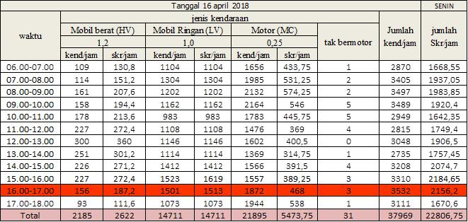

Dari analisa pada tabel diatas didapatkan nilai arus total kendaraan pada hari senin arah 1 + arah 2 pada jam sibuk sebesar 3532 kend/jam atau 2156,2 Skr/jam

**Analisis Kecepatan Arus Bebas**

Kecepatan Arus bebas kendaraan ringan digunakan sebagai ukuran pada Pedoman Kapasitas Jalan Indonesia (PKJI) 2014 yang digunakan untuk menentukan waktu tempuh pada ruas jalan yang ditinjau.



**Analisis Kapasitas**

Untuk menentukan kapasitas jalan eksisting dapat dihitung berdasarkan Pedoman Kapasitas Jalan Indonesia (PKJI 2014). Kapasitas jalan sendiri bertujuan untuk menunjukan suatu tingkat ketersediaan ruang maksimum pada arus lalu lintas dalam kondisi tertentu yang didasarkan atas kondisi jalan. Adapun kapasitas jalan eksisting pada ruas jalan parameswara tahun 2018 dihitung dengan cara



**Analisis Derajat Kejenuhan**

Derajat jenuh merupakan ukuran utama yg digunakan untuk menentukan tingkat kinerja segmen jalan dan derajat kejenuhan memiliki ketetapan pada pedoman kapasitas jalan Indonesia (PKJI 2014) sebesar 0,85 maka jika derajat jenuh melebihi angka ketetapan derajat jenuh (DJ) pada (PKJI 2014) maka kinerja segmen ruas jalan tersebut memiliki tingkat derajat jenuh (DJ) yang cukup tinggi. Derajat jenuh juga dapat dihitung dengan menggunakan volume dan kapasitas yang dinyatakan dalam skr/jam



**Analisis hambatan samping**

Didapat dari hasil pengamatan Jalan Parameswara terdapat ruko ruko dan rumah makan, namun ruko dan juga rumah makan tidak terlalu ramai, sehingga tidak terlalu mengganggu arus lalu lintas.

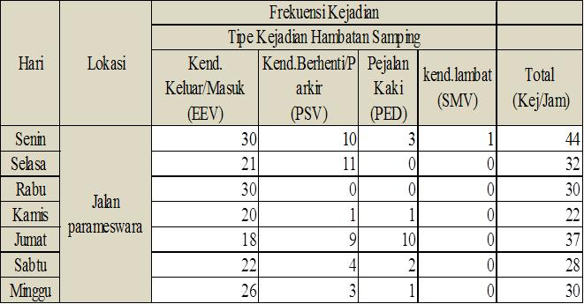

**Analisis Panjang Antrian**



**Analisis Waktu Tundaan**







**Analisis Kecepatan Tempuh dan Waktu Tempuh**

Kecepatan Tempuh merupakan kecepatan aktual kendaraan yang besarnya ditentukan oleh derajat kejenuhan dan Kecepatan arus bebas (VB) lalu waktu tempuh (WT) dapat diketahui berdasarkan nilai Kecepatan Tempuh (VT) dalam menempuh segmen ruas jalan yang dianalisa sepanjang L.





**Analisis Prediksi Kinerja ruas jalan 5 Tahun**

Untuk memprediksi lalu lintas kendaraan adapun faktor yang mempengaruhi pertumbuhan lalu-lintas kendaraan pada suatu wilayah yaitu pertumbuhan LHR, pertumbuhan kepemilikan kendaraan, dan pertumbuhan penduduk. Berdasarkan data dari badan pusat statistik daerah kota palembang tahun 2016 adalah 1.602.071 jiwa.





**Analisa Derajat kejenuhan (DJ) 5 tahun mendatang**

Untuk analisa derajat kejenuhan tahun yang akan datang didapatkan dengan perbandingan nilai arus total dengan kapasitas. Adapun nilai kapasitas yang digunakan tahun yang akan datang diasumsikan tetap dikarenakan tidak ada perubahan pada ruas jalan yang ditinjau



**Tingkat kemacetan dengan Volume Kendaraan**

Lalu dari analisa data dengan menggunakan pedoman kapasitas jalan indonesia (PKJI 2014) untuk total volume kendaraan yang didapatkan dengan survey kendaraan yang melintas pada segmen ruas jalan parameswara palembang diperoleh kendaraan pada jam puncak pada hari selasa pukul 16.00-17.00





Adapun nilai derajat kejenuhan (DJ) didapatkan perbandingan antara arus lalu lintas tertinggi dengan besar kapasitas ruas jalan. Lalu dari hasil analisa didapat nilai derajat kejenuhan (DJ) kondisi eksisting dengan nilai tertinggi 0,78 pada gambar di atas dengan tingkat pelayanan C (Arus stabil, kecepatan dan gerak dikendalikan oleh volume kendaraan dikendalikan oleh pengemudi diabatasi dalam memilih kecepatan)

**Potensi Kepadatan kinerja ruas jalan dalam lima tahun kedepan**

Dari hasil perhitungan prediksi volume kendaraan dapat dilihat bahwa tingkat pelayanan D dengan nilai Q/C pada tabel 4.11 setiap tahun nya nilai DJ meningkat mendekati nilai yang telah ditetapkan pada ketentuan (PKJI) 2014 yaitu 0,85 atau berada pada kapasitas bahkan melebihi. arus tidak stabil, kecepatan yang rendah dan kepadatan lalu-lintas tinggi





Didapatkan peningkatan derajat kejenuhan melalui Grafik 4.5 pada tahun 2018 sampai tahun 2023 dengan nilai Derajat kejenuhan (DJ) sebesar 2,2

**4. SIMPULAN**

Setelah peneliti melakukan penelitian secara langsung dengan data yang sebelumnya dan survey data secara langsung pada ruas jalan parameswara palembang dimulai tanggal 16 april sampai 22 april 2018 maka dari hasil analisa dan hasil yang didapat menyimpulkan :

1. Didapatkan bahwa prilaku arus lalu lintas pada ruas jalan parameswara palembang dipengaruhi derajat kejenuhan (DJ) dengan nilai 0,78 pada jam puncak , lalu didapat kapasitas sebesar 2784 skr/jam, untuk survey tundaan akibat kendaraan berhenti didapat nilai rata-rata 18,93 detik, tundaan akibat kendaraan keluar segmen ruas jalan didadat nilai rata-rata 13,50 detik serta tundaan akibat kendaraan masuk segmen ruas jalan didapat nilai rata-rata 15,59 detik dan untuk survey panjang antrian didapat dari beberapa tipe kejadian untuk akibat kendaraan berhenti didapat panjang antrian 90,6 meter, akibat kendaraan parkir didapat 60,9 meter, akibat tipe kejadian kendaraan keluar dan masuk segmen jalan sebesar 83 meter dan 58,5 meter yang berpengaruh terhadap arus lalu lintas dalam rangka untuk mengerti ukuran kuantitas yang menerangkan kondisi operasional fasilitas.
2. Berdasarkan survey LHR yang dilakukan pada tanggal 16 april 2018 – 22 april 2018 didapatkan volume kendaraan tertinggi yang melintas pada segmen ruas jalan parameswara palembang pada hari selasa dengan total 3709 kend/jam pada pukul 16.00-17.00 wib dengan total volume 2195 Skr/jam dan untuk hasil hambatan samping pada segmen 200 meter didapatkan total 29 kejadian/jam dengan bobot 21,1 kejadian/jam lalu untuk kecepatan arus bebas kendaraan ringan melalui perhitungan didapatkan 44,44 km/jam sedangkan untuk nilai kapasitas ruas jalan sebesar 2784 Skr/jam dan untuk derajat kejenuhan (DJ) pada ruas jalan parameswara kota palembang didapat sebesar 0,78 dengan tingkat pelayanan D yaitu (arus mendekati tidak stabi dengan volume lalu lintas tinggi, kecepatan masih di tolerir dan kecepatan masih di tolerir dan sangat terpengaruh oleh perubahan arus, pengemudi memiliki kebebasan yang sanga terbatas dalam menjalankan kendaraan) dan untuk kecepatan rata rata kendaraan arah B-A yaitu 14,28 km/jam dengan waktu tempuh TT = 0,052 Km/jam atau TT = 3,13 menit dan untuk arah A-B didapat kecepatan rata-rata 16,66 Km/jam dengan waktu tempuh TT = 0,044 Km/jam atau TT= 2,68 menit serta untuk kinerja ruas jalan parameswara palembang didapatkan prediksi volume kendaraan kend/jam untuk 5 tahun yang akan datang sebesar 6148 Skr/jam dan juga untuk pertumbuhan nilai derajat kejenuhan (DJ) pada jalan Parameswara meningkat 2,2 dengan tingkat pelayanan F (arus tertahan dan terjadi antrian kendaraan yang panjang, kepadatan lalu lintas sangat tinggi dan volume rendah serta terjadi kemacetan yang cukup lama, dalam keadaan antrian kecepatan maupun volume turun sampai nol)

**DAFTAR RUJUKAN**

Andreas Andre Wisnu Wijanarko 2011. Analisa Kinerja Ruas Jalan Wates Sleman Yogyakarta. Universitas Atma Jaya Yogyakarta

Direktorat Jendral Bina Marga, 1992, Standar Perencanaan Geometrik Untuk Jalan Perkotaan, Badan Penerbit Pekerjaan Umum, Jakarta

Direktorat Jendral Bina Marga (2014) Pedoman Kapasitas Jalan Indonesia(*PKJI).* Jakarta

Direktorat Jendral Bina Marga 1997, Manual Kapasitas Jalan Indonesia *(MKJI).* Jakarta: Sweroadand PT. Bina Karya (Persero)

Muhammad Eka Putro Nugroho 2017 ,Analisa Kinerja Ruas Jalan dan Persimpangan Bersinyal,Yogyakarta

Penni Ola, Kumanireng (2011). Analisis Kinerja Ruas Jalan Matraman Raya Jakarta. Universitas Atma Jaya Yogyakarta

Sukirman Silvia 1994*,* Dasar – Dasar Perencanaan Geometrik Jalan.Penerbit Nova,Bandung

Yolanda, Y,2016. Analisa dan Evaluasi Kinerja Simpang Bersinyal,Yogyakarta.JurnalTeknikSipilhttps://www.google.co.id/search?q=contoh+skripsi+analisa+kinerja+ruas+jalan&oq=contoh+skripsi+analisa+kinerja+ruas+jalan&aqs=chrome..69i57.15825j0j8&sourceid=chrome&ie=UTF-8 diakses pada tanggal 10 agustus 2018